Informe de actividades mes agosto
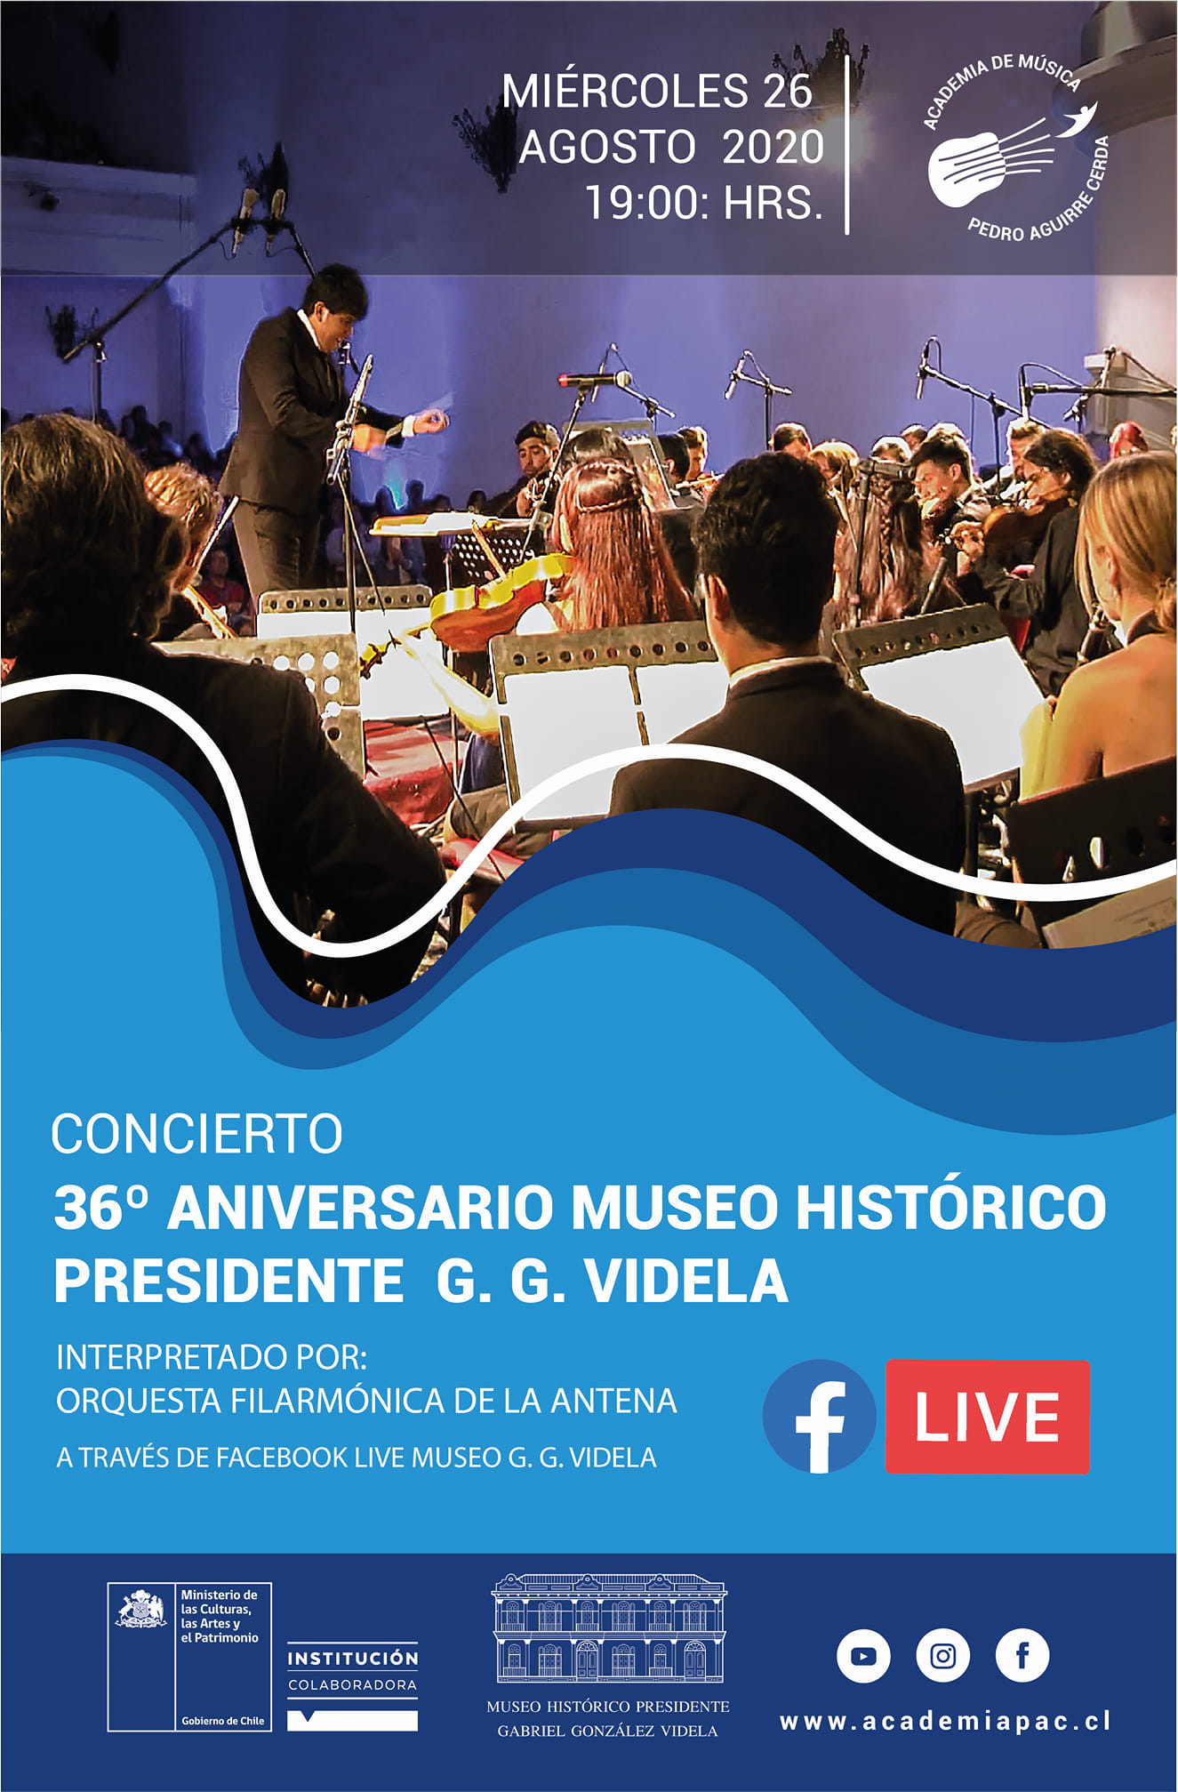

FECHA: Miércoles 26 de Agosto
LUGAR: Fanpage Academia de Música Pedro Aguirre Cerda- Fanpage Museo Gabriel Gonzales Videla- Canal Vive Elqui- canal de televisión regional Astro TV
HORARIO: 19:00 hrs.
ENTRADA: Liberada
CANTIDAD ASISTENTES: 2000 personas aprox (en línea)

Desde el museo histórico Gabriel González Videla, nos invitaron a participar del 36° aniversario, por lo que preparamos un concierto especial, a diferencia de años anteriores este se realizó de manera virtual debido a la contingencia nacional, en este concierto de aniversario, además de participar toda la orquesta Filarmónica de la Antena dirigida por Daniel Flores Bennett, también participo el coro de la academia de Música Pedro Aguirre Cerda dirigido por el maestro Sebastián Núñez Escalante.
El concierto con duración de 45 minutos aproximadamente se transmitió en forma conjunta por el fanpage del Museo Gabriel González Videla, fanpage Academia de Música Pedro Aguirre Cerda y por los canales regionales, Vive Elqui y Astro Tv, logrando una cobertura por señal abierta en toda la región de Coquimbo, el concierto se prepararon algunas piezas especial para la actividad, y edición de algunas piezas pasadas, también participo el director del museo entregando la bienvenida y reseña del museo, la trasmisión fue bastante fluida y tuvo muy buena acogida por parte del público que se manifestó dejando sus comentarios he interactuando con el moderador que estuvo en la transmisión de la academia de Música Pedro Aguirre Cerda.
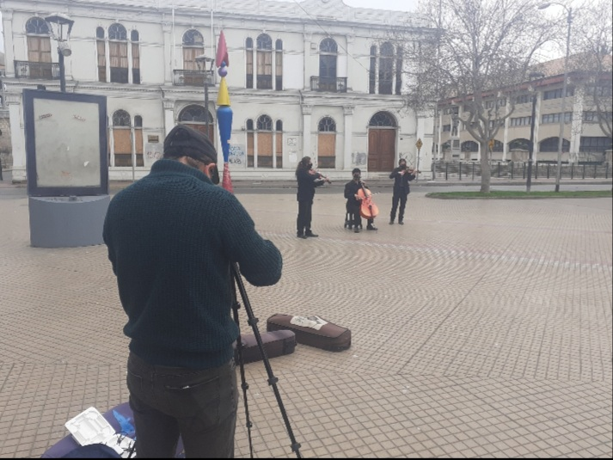
Es importante de mencionar que este concierto aún se encuentra disponible en la red, y se ha estado re transmitiendo por los canales de televisión local, lo que posibilita que aún mas personas puedan ser partícipes de esta presentación virtual.

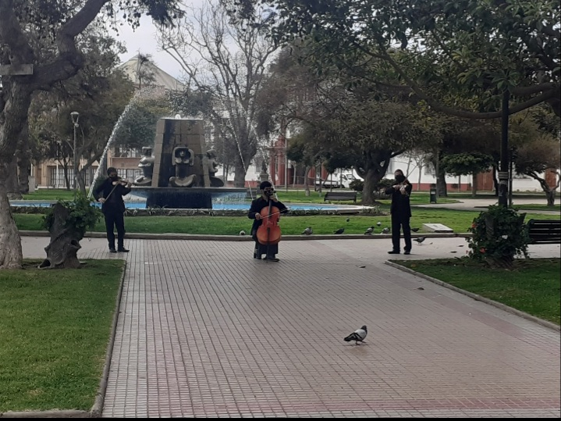
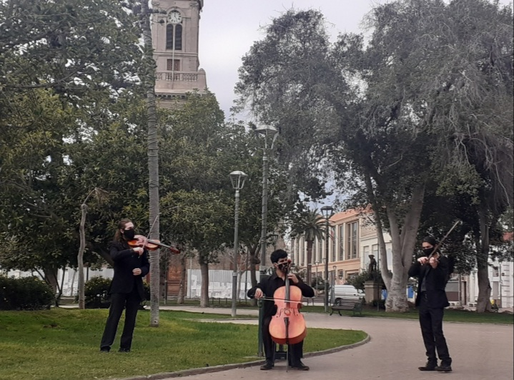

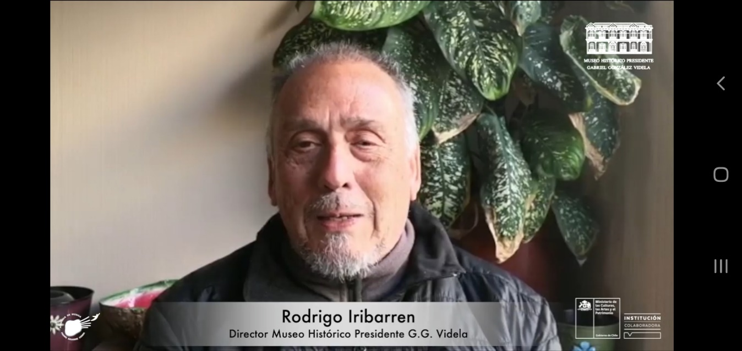
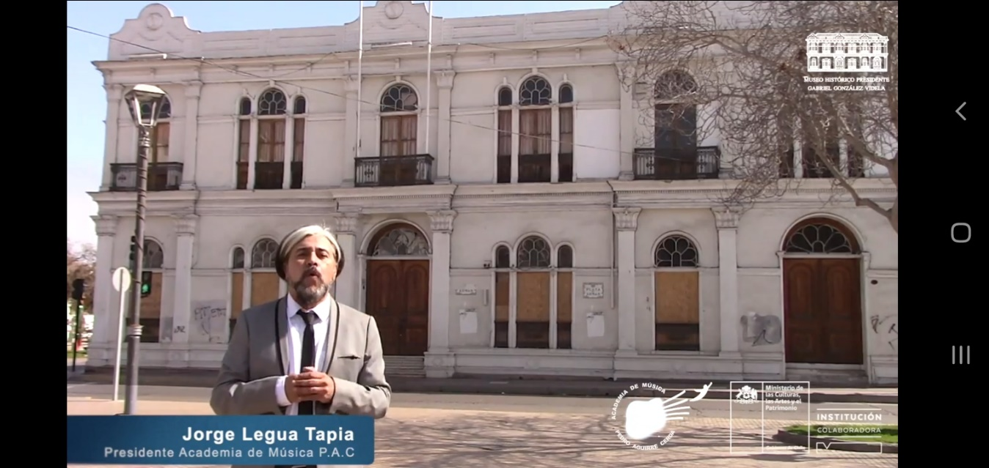
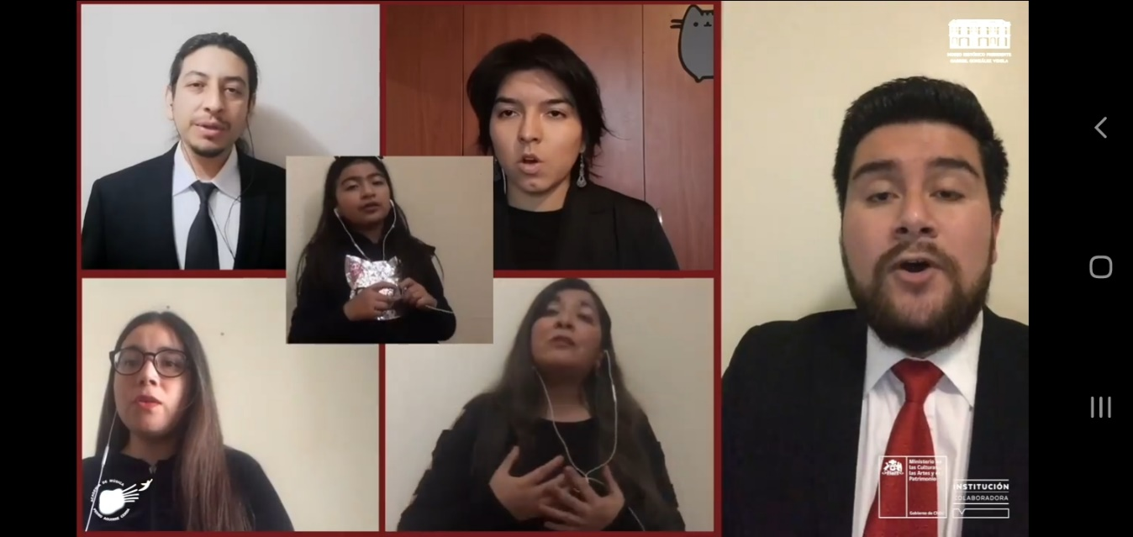

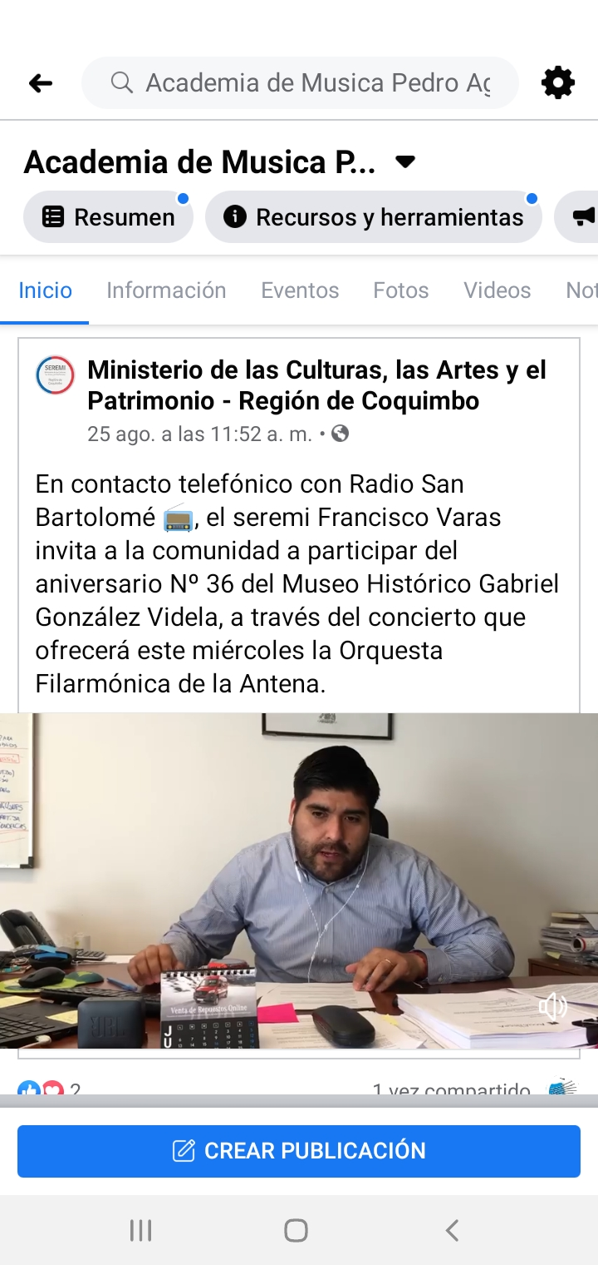
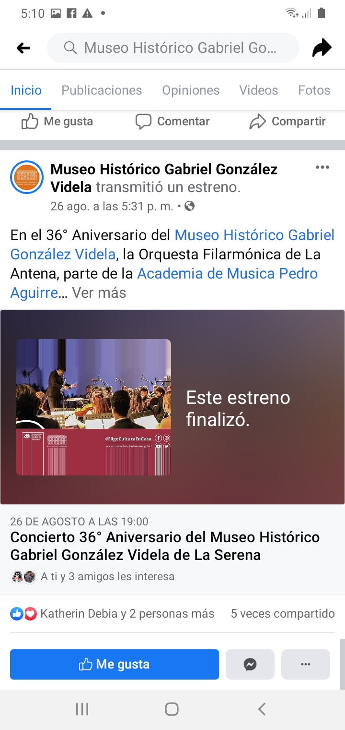

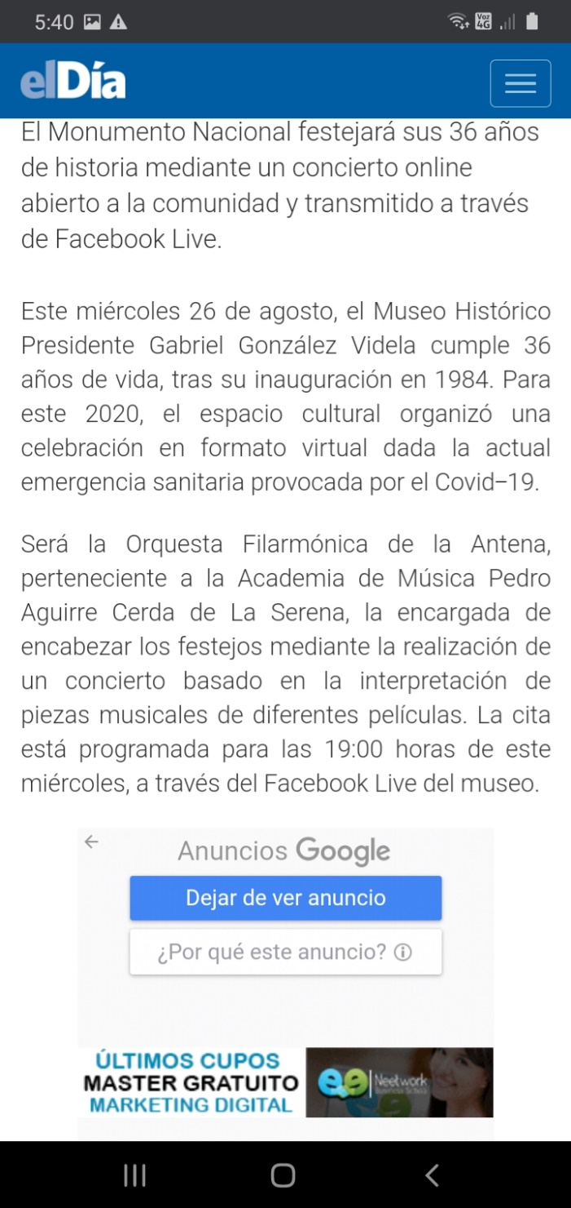
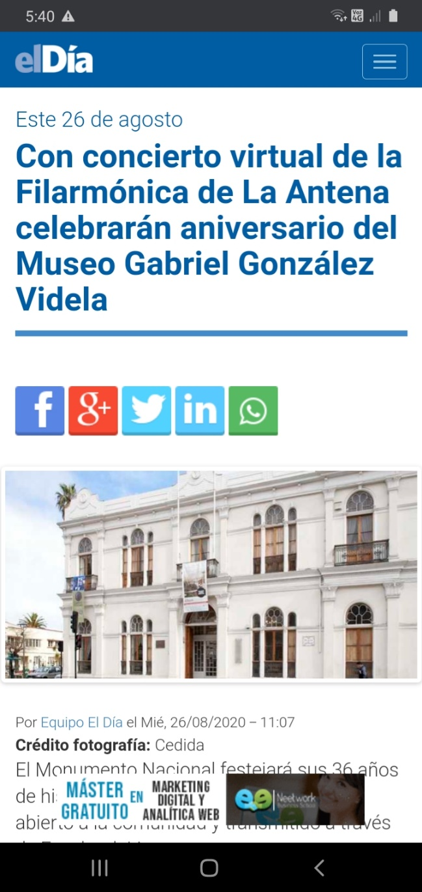

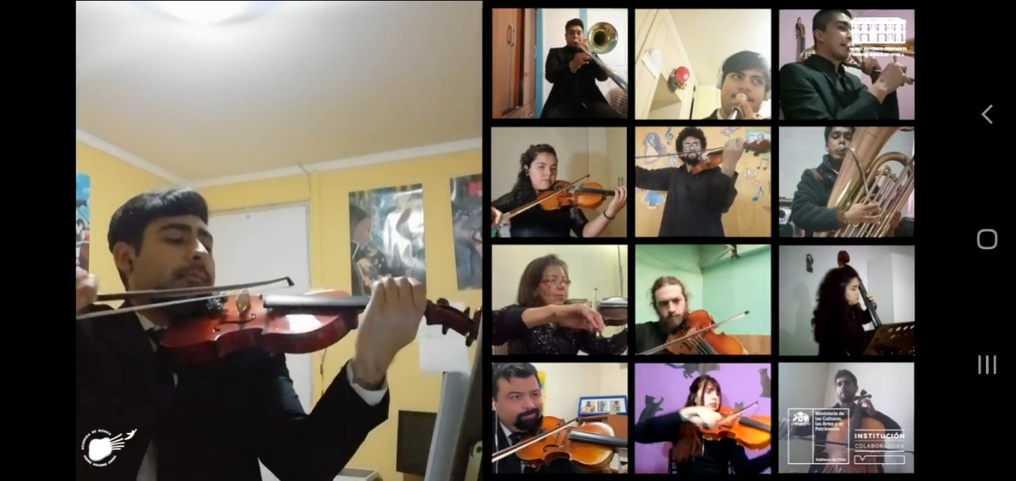
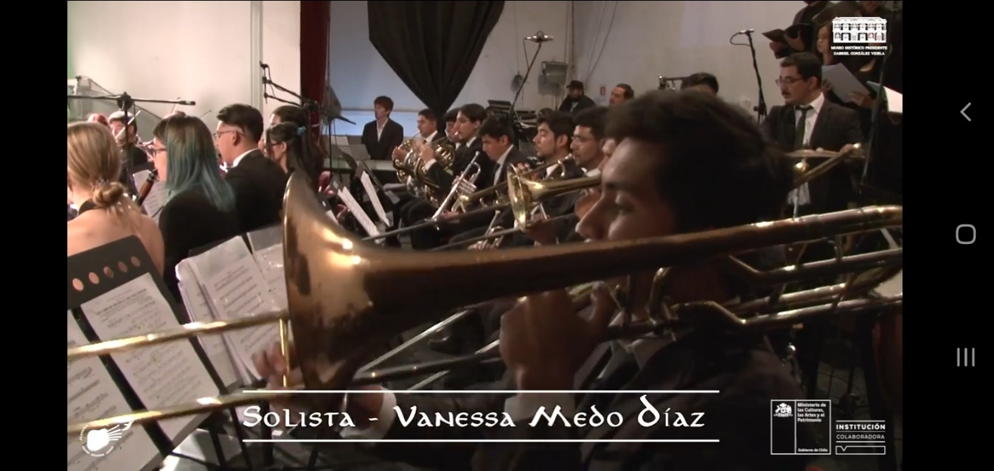
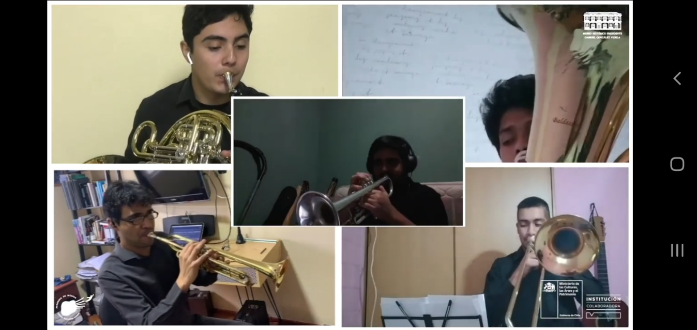
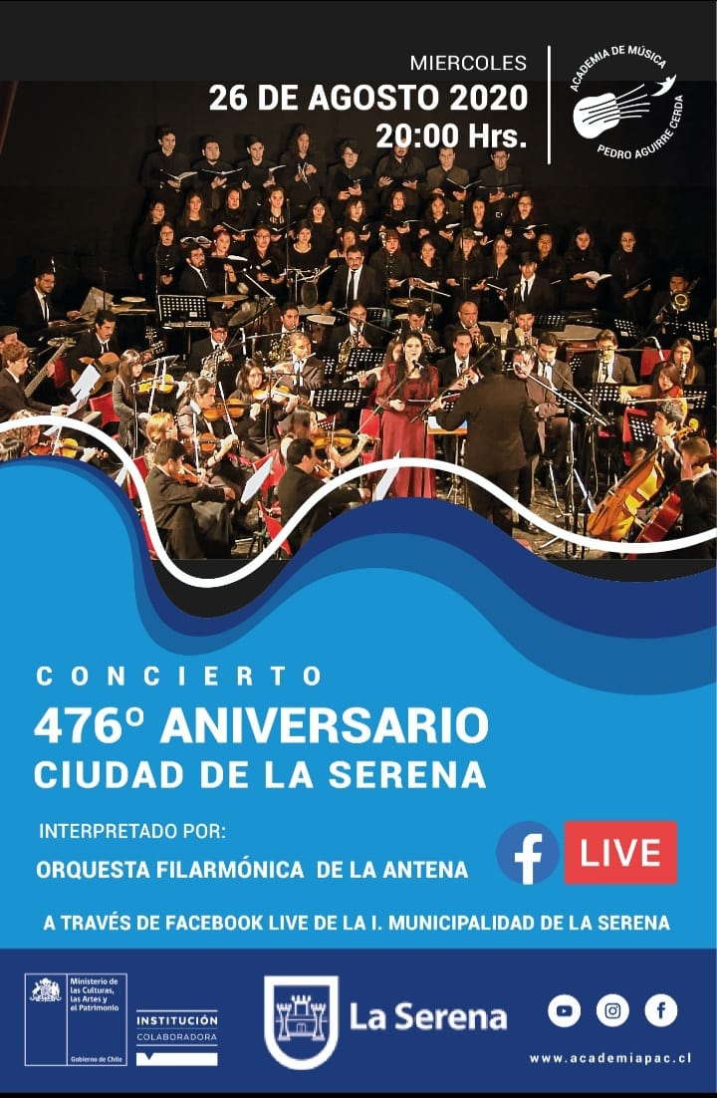

FECHA: Miércoles 26 de Agosto
LUGAR: Fanpage Academia de Música Pedro Aguirre Cerda- Ilustre municipalidad de La Serena- Canal Vive Elqui- canal de televisión regional Astro TV
HORARIO: 20:00 hrs.
ENTRADA: Liberada
CANTIDAD ASISTENTES: 6000 personas aprox (en línea)
Nuestro quinto Concierto de la Temporada, por parte de la Orquesta Filarmónica de la Antena corresponde al concierto aniversario de la Ciudad De la Serena Por su 476 aniversario, concierto de gala, presentado via streaming el 26 de agosto, día de la refundación de la ciudad en horario estelar, nuestra institución a sabido mantenerse activa desde el día 0 que comenzó la emergencia sanitaria en nuestro país, producto del covid 19, lo que nos ha permitido seguir adelante con nuestras actividades y que se nos considere en una actividad tan importante como lo fue el aniversario de la Ciudad, nuestra institución fue la una agrupación Orquestal en ser parte de esta celebración, resultado de nuestro buen trabajo de aporte a la cultura de nuestra región durante años.
Este concierto fue transmitido en manera conjunta en varios medios, en Facebook de Academia de Música Pedro Aguirre Cerda, ilustre municipalidad de La Serena, a través de su página y de canal de Youtube, por los canales regionales Vive el Elqui y Astro Tv y por la señal de Radio Antena 107.1, lo que significó una gran cantidad de público que pudo disfrutar de un espectáculo musical de 1 hora de duración en el cual se presentó la orquesta Filarmónica de la Antena, dirigida por su director titular Daniel Floires Bennet, el coro de la Academia de Música Pedro Aguirre cerda dirigido por el profesor Sebastián Núñez Escalante, los solistas Nicol Jelvez, Vanessa Medo y el tenor Adolfo Diaz, dentro del concierto se prepararon algunas piezas preparadas especialmente para esta actividad como lo fue la obra val de mis recuerdos, y otras obras destacadas como Eclipse Solar, obra original de Daniel Flores Bennet estrenada mundialmente el 31 de junio del año 2019, dentro del marco del eclipse Solar que aconteció en nuestro país.
Dentro de este concierto cabe destacar la participación del alcalde de la Ciudad de La Serena Roberto Jacob Jure, quien como primera autoridad comunal, se encargó de dar la bienvenida al público, el concierto fue tan masivo que llegaron muy buenos comentarios sobre todo de ciudadanos Serenenses que se encuentran en otras regiones del país y extranjero, destacando la calidad musical de los Músicos de la Orquesta Filarmónica de La Antena, así mismo cabe destacar la participación de coro de la Academia de Música Pedro Aguirre Cerda, que recién se formó este año, y fue capaz de abordar el desafío de preparar parte del concierto de manera remota.
Destacar que este concierto se encuentra disponible en redes sociales y que fue distribuido de forma digital para que otras personas puedan tenerlo y disfrutar en el momento que deseen.

FOTOGRAFIAS DE RESPALDO CONCIERTO 476 ANIVERSARIO CIUDAD DE LA SERENA

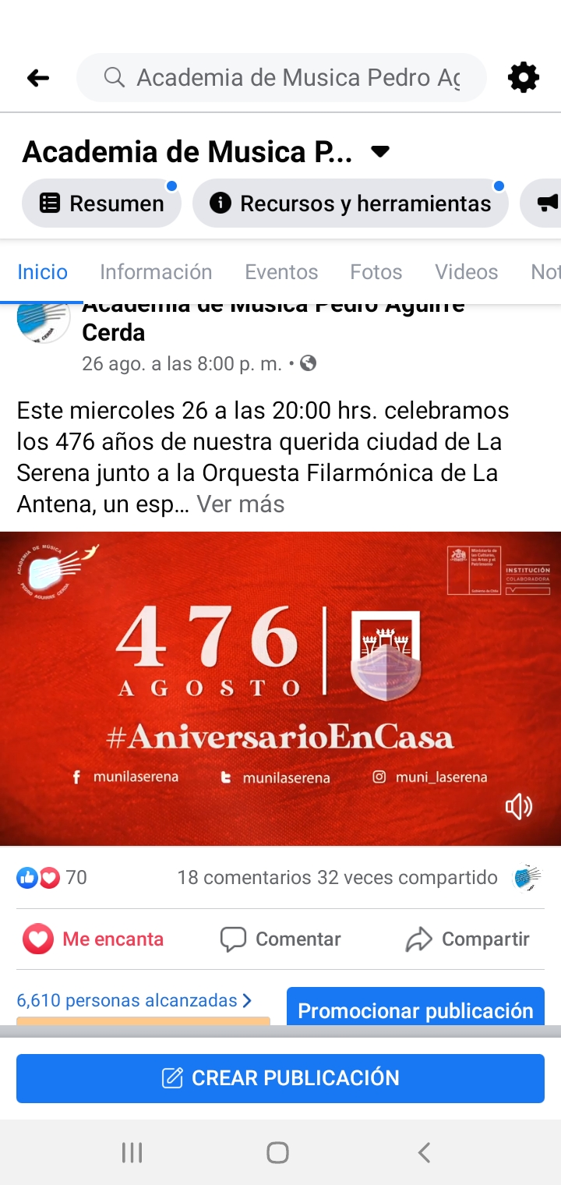

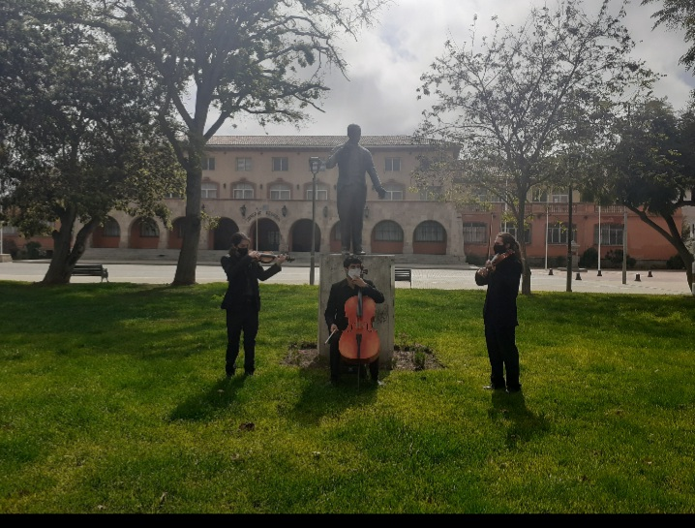
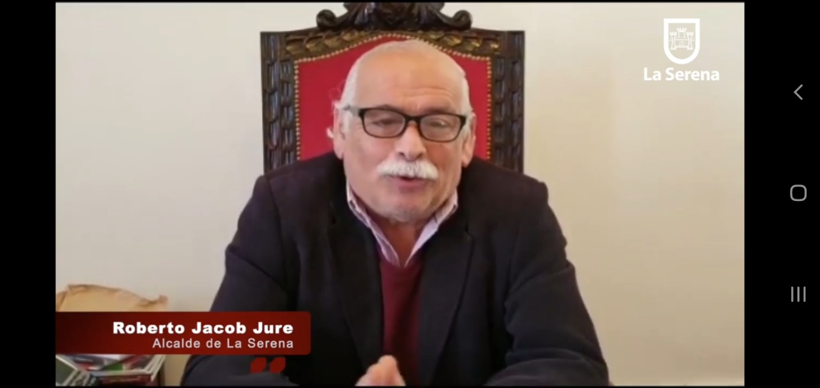

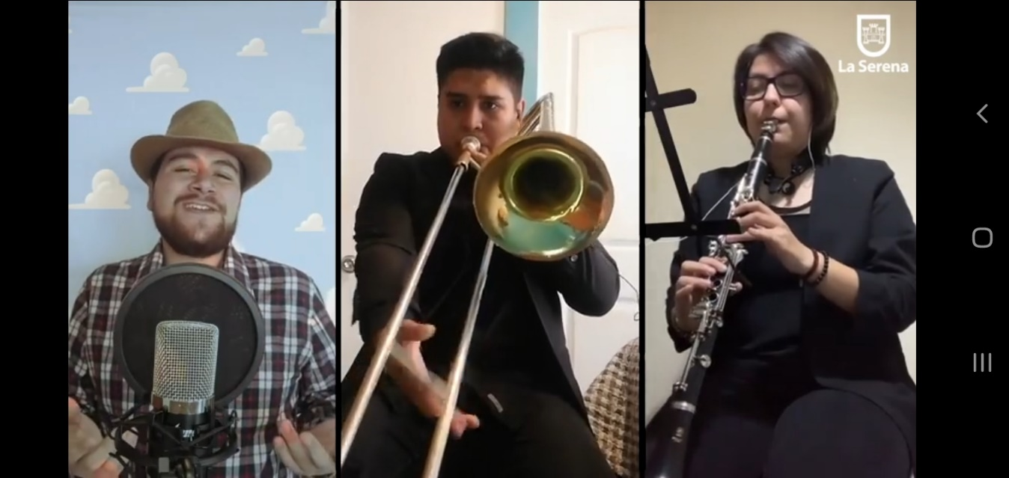
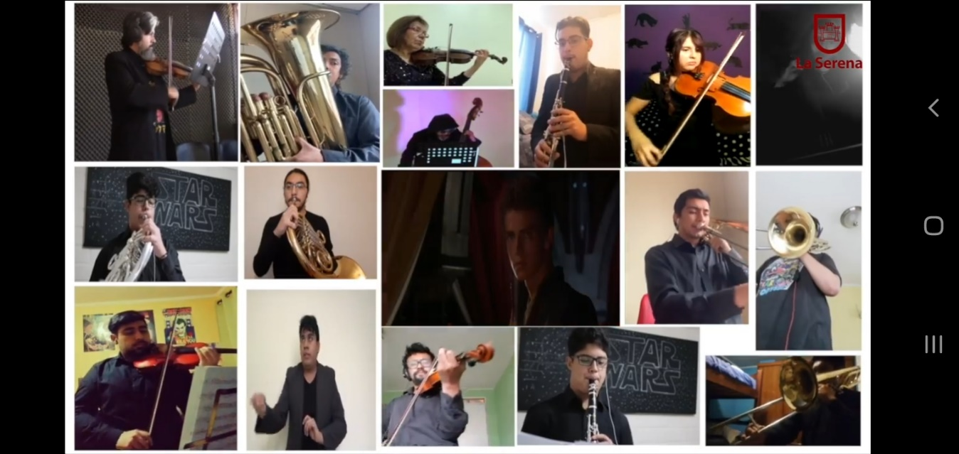
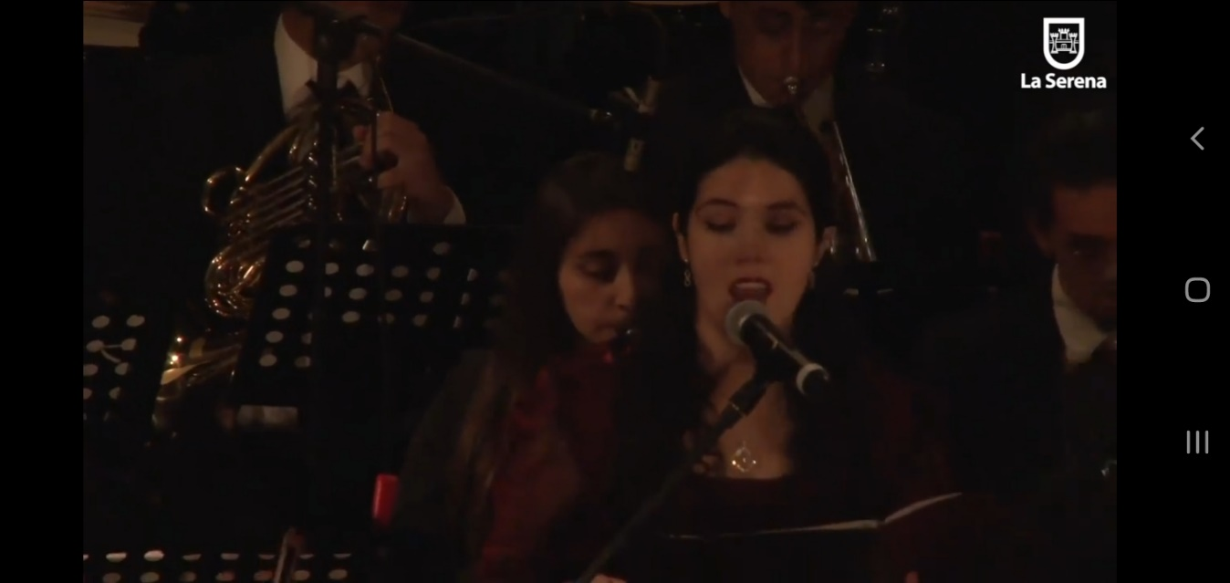
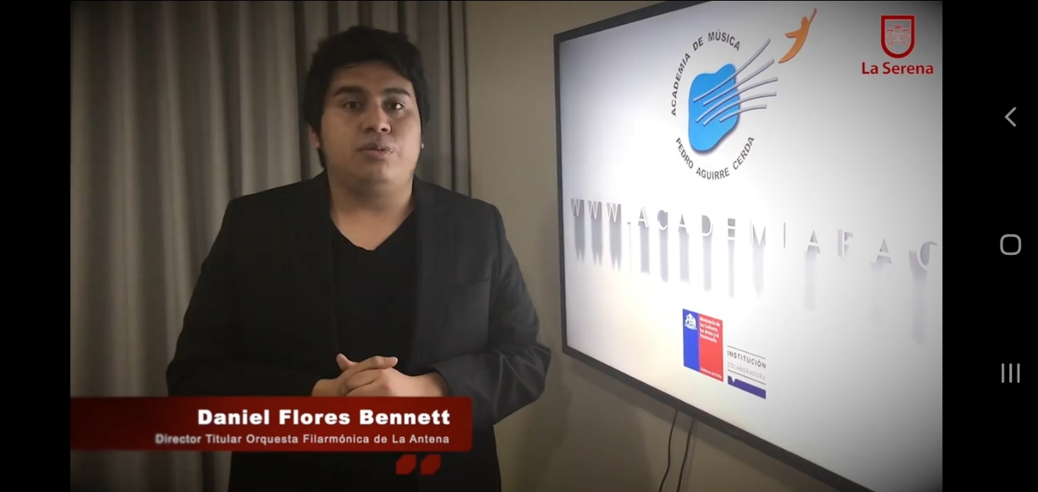
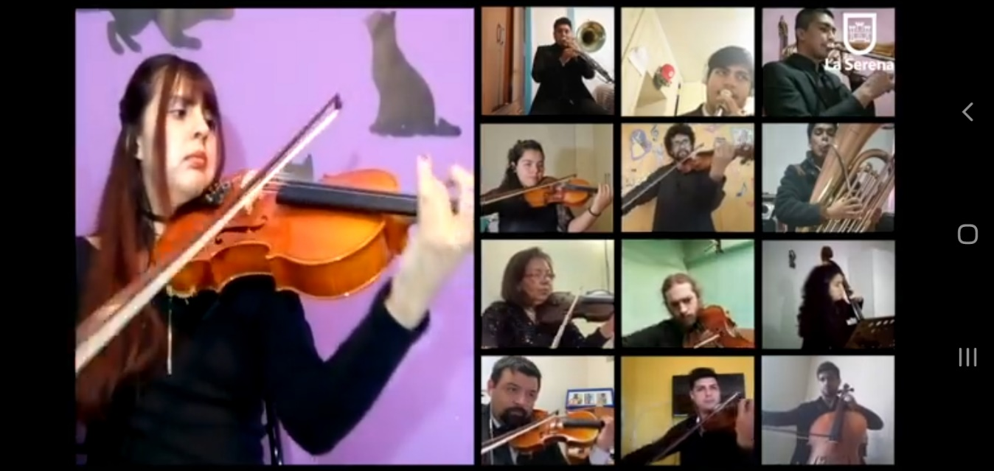

FECHA: Sábado 29 de Agosto
LUGAR: Fanpage Academia de Música Pedro Aguirre Cerda- Canal Vive Elqui- canal de televisión regional Astro TV
HORARIO: 20:00 hrs.
ENTRADA: Liberada
CANTIDAD ASISTENTES: 2000 personas aprox (en línea)
Sexto concierto de temporada corresponde, a un evento especial preparado por los docentes de la academia de Música Pedro Aguirre Cerda, el que dada las condiciones de confinamiento, estuvo enfocado a la entretención de grandes y chicos, por lo que la selección de piezas musicales estuvo ligada a los dibujos animados de los 80 y 90, los que son reconocidos, siguiendo con la línea de los otros conciertos este fue transmitido vía streaming en conjunto entre la academia de Música Pedro Aguirre Cerda y canales de televisión locales, con una gran cantidad de reproducciones este concierto virtual logro una buena cantidad de comentarios positivos, por lo que motivo a que dentro de los próximos meses se realice una segunda versión de este espectáculo musical con más piezas, e incluso incorporando a parte de la orquesta , coro y academia de música Popular, el concierto conto con un presentador, David Alfonso, dentro de la presentación de este concierto también se nombró a la ganadora del concurso Cantando con La OFA, la que tuvo como premio una guitarra electro acústica, instrumento que fue entregado a la semana siguiente del concierto por la directiva de la academia de Música Pedro Aguirre Cerda.
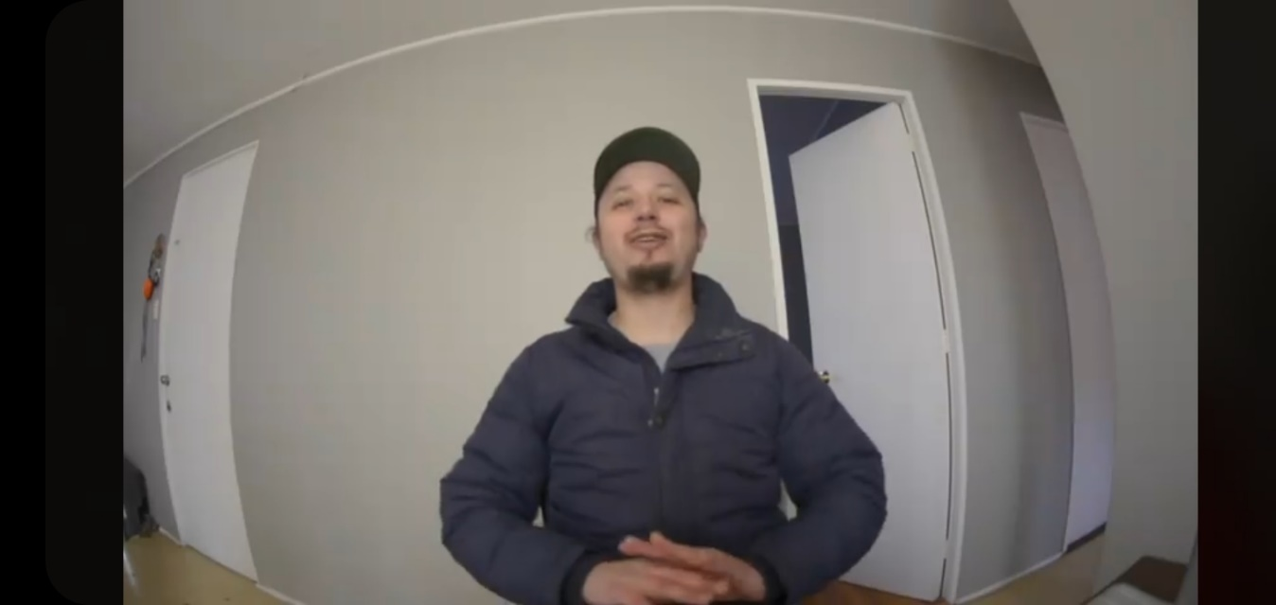
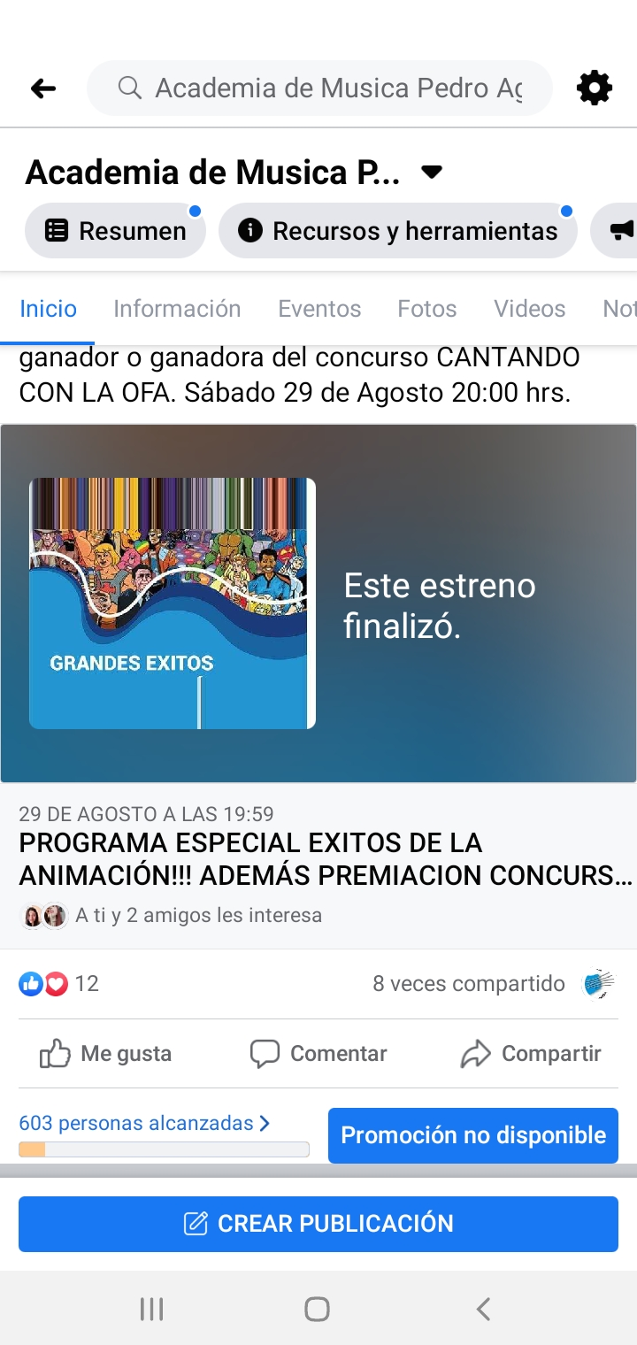

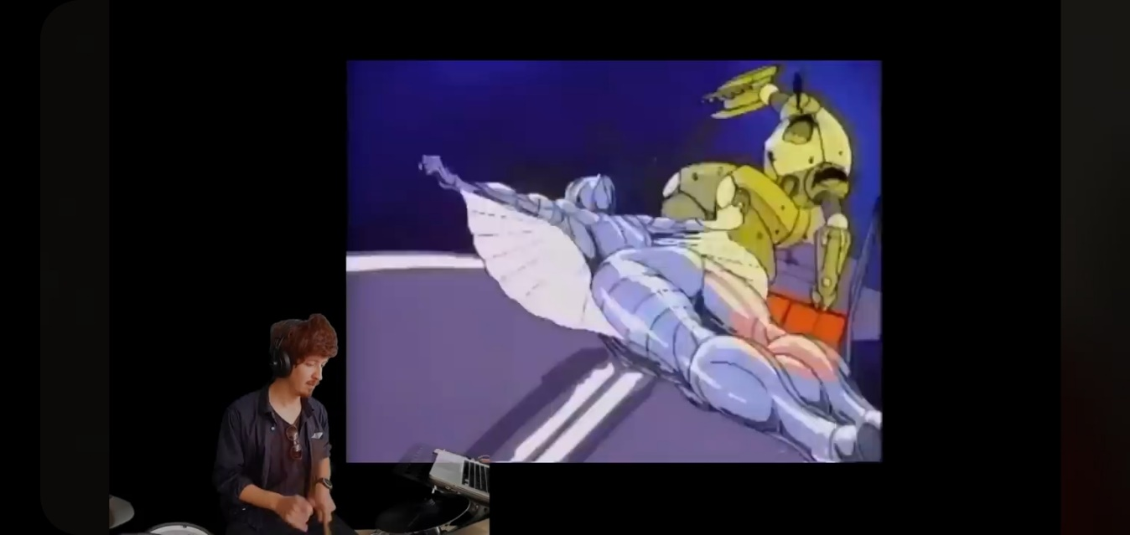
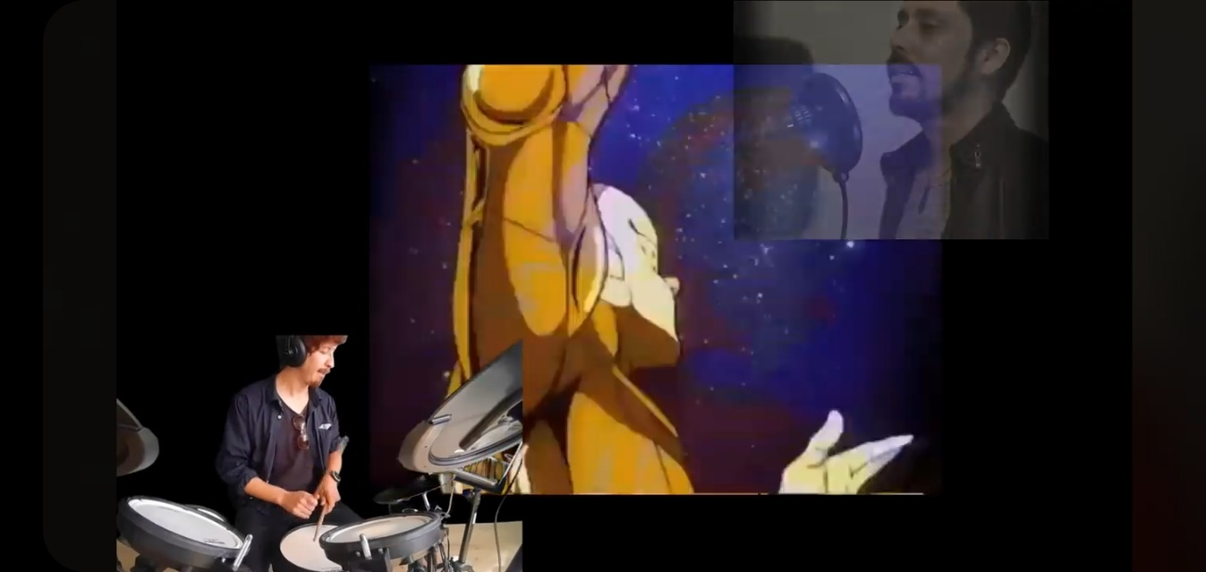
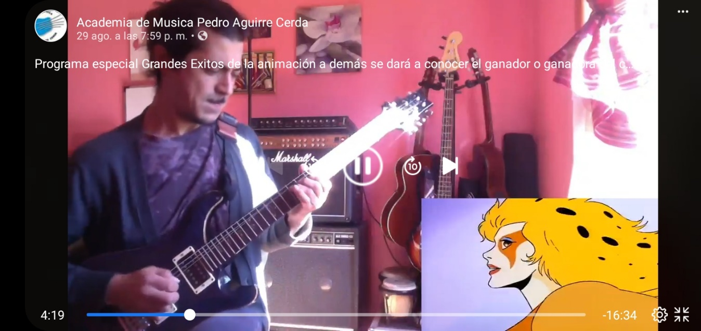

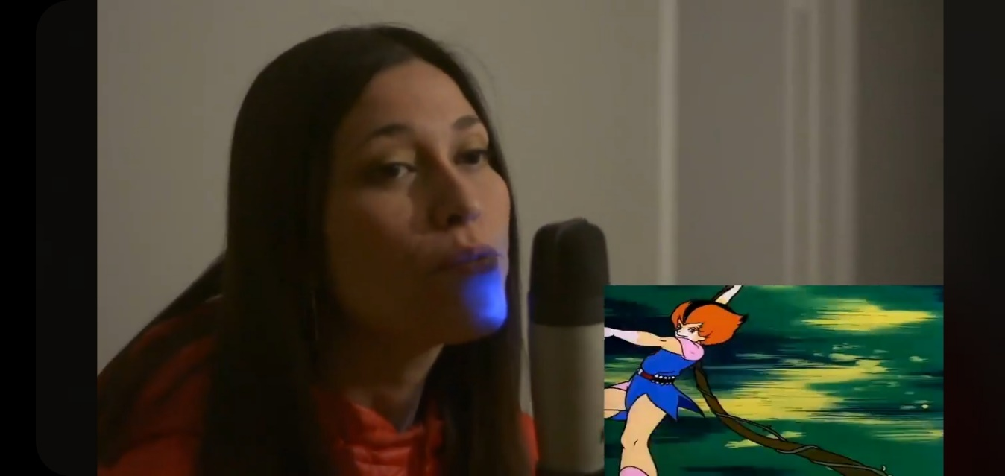
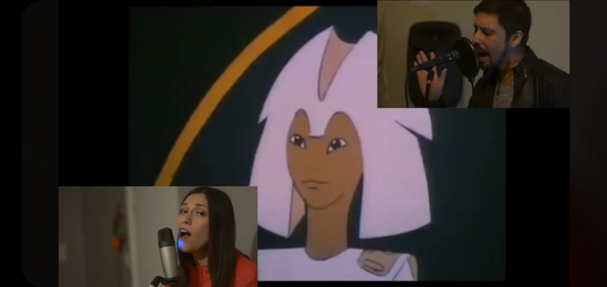
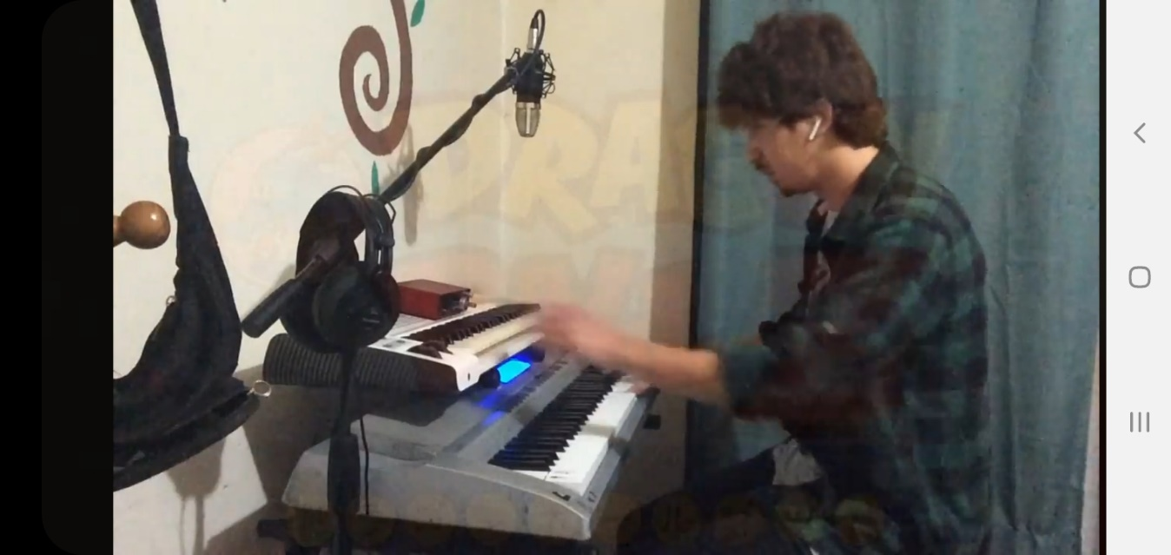
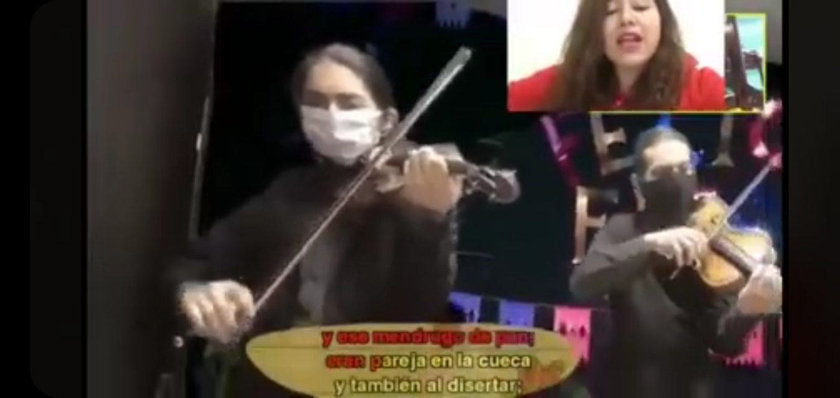
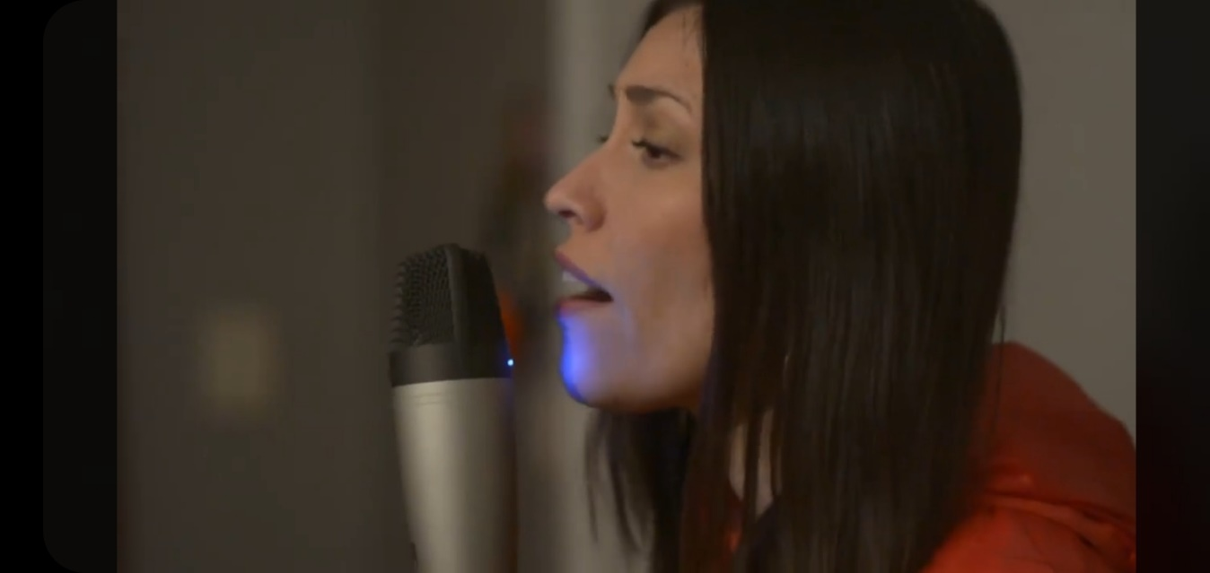
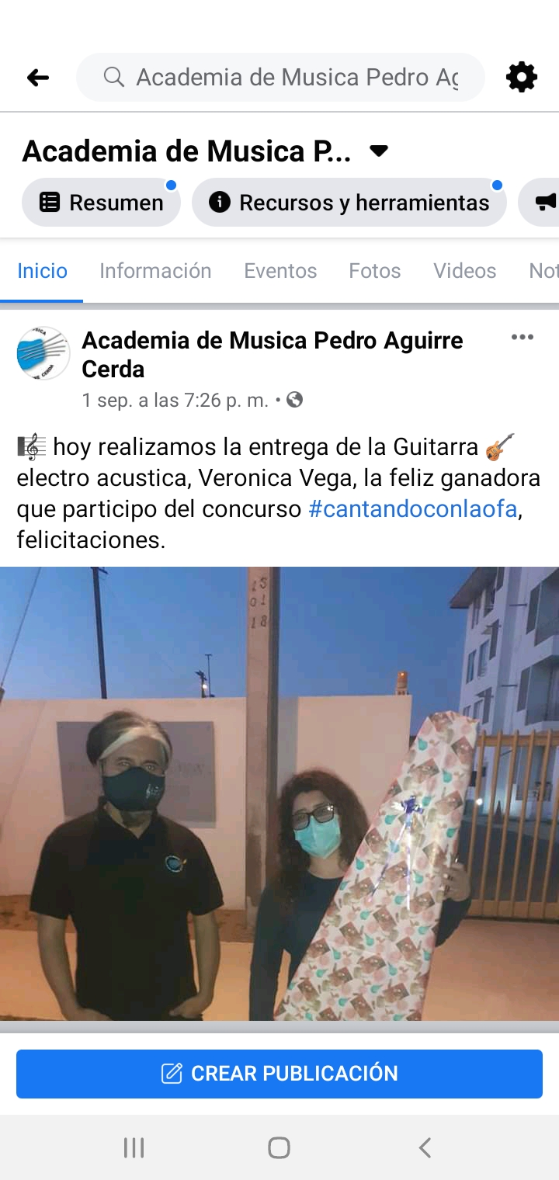
Durante el mes de agosto se siguieron realizando las clases virtuales a los alumnos de instrumento popular, clásico y Danza, además de continuar con los ensayos virtuales, reuniones de coordinación y programación de actividades, propias del programa.
Para ser con actividad de la institución en redes sociales Durante el mes de agosto igual se incorporaron otros videos presentados por las diferentes agrupaciónes que son parte de la institución elenco de Danza, coro y solistas.
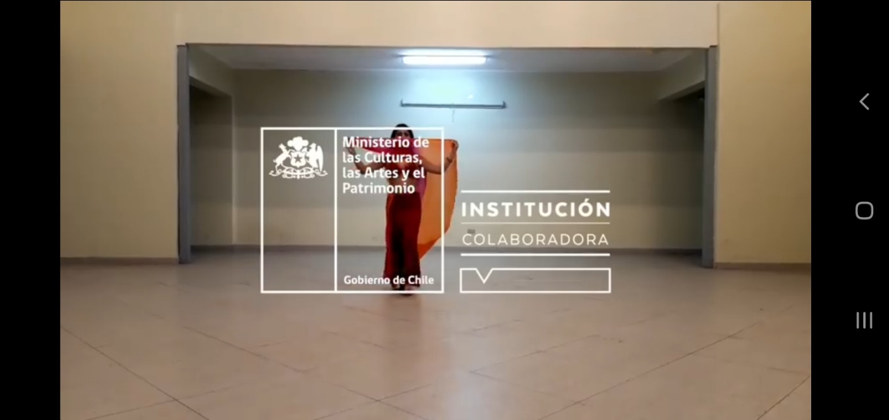
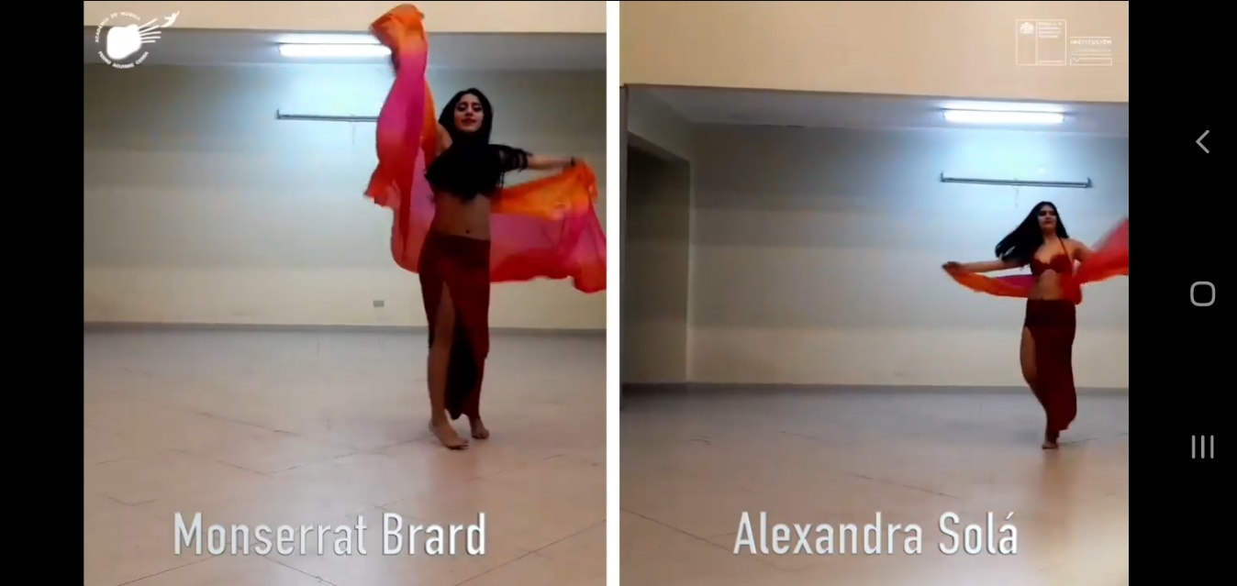
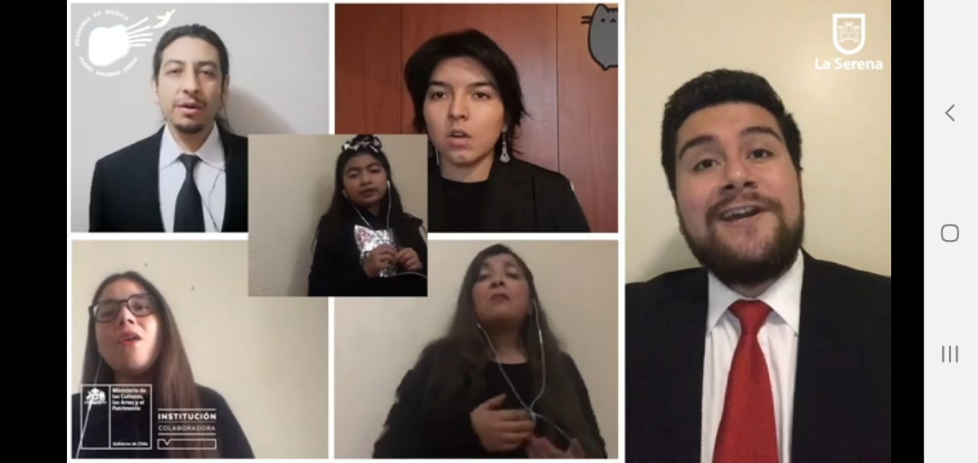
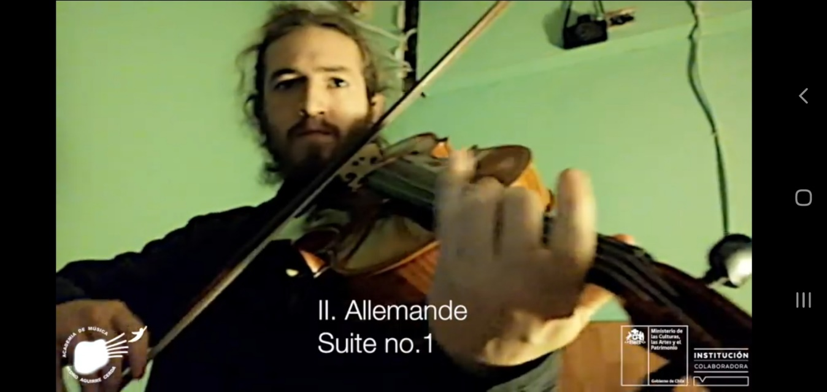
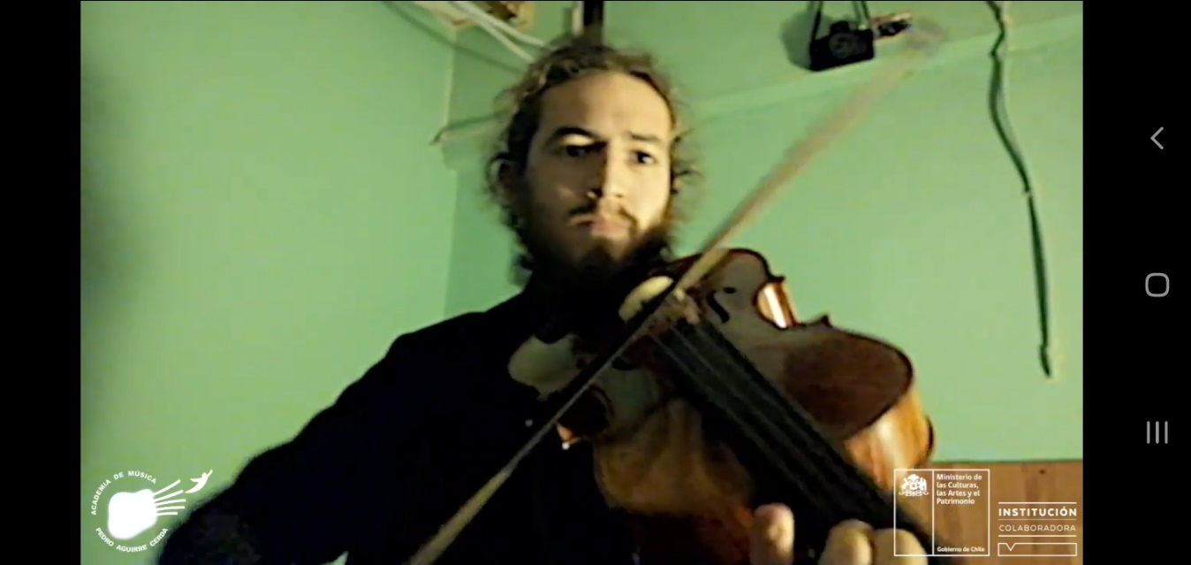
Otra de las actividades del mes de agosto fue el comienzo del proceso de inscripción para el IV curso de dirección Orquestal dictado por el Maestro Daniel Flores Bennett, el que se realizó durante los meses de agosto y septiembre del año 2020.

